**Phaser – Resumen de la sesión 4: Animando un objeto**

En esta sesión se aprendió cómo animar un objeto, en este caso, al “planeta”, quitándole su estatismo y realizando movimientos dinámicos e interesantes con ayuda de propiedades de objetos de tipo “image”, como también usando las físicas de Phaser y añadiendo partículas.

**Conceptos claves**

* **Favicon**
* es el icono asociado a la pestaña web del navegador. El comando usado es:

**<link rel="shortcut icon" href="favicon.ico" type="image/x-icon">**

* **La estructura para modificar alguna propiedad de un objeto es:**

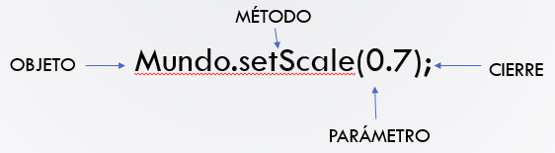

* **Métodos tipo “image”**
* **Alpha:** permite ajustar la transparencia de un objeto.
* **Angle:** permite ajustar el ángulo de un objeto.
* **Origin:** permite ajustar el punto de origen (centro de un objeto).
* **Scale:** permite ajustar el tamaño de un objeto.
* **FlipX:** cambia la posición en el eje x de un objeto.
* **Visible:** hace que un objeto sea visible o no según el parámetro indicado.

**En el ejemplo, *setScale* fija el tamaño del objeto “Mundo” a 0.7.**

* **Coordenadas en un objeto usando el método origin**

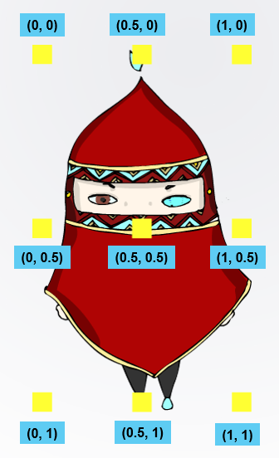

* **Agregar las físicas tipo arcade a las configuraciones en Phaser**

physics: {

default:'arcade',

arcade: {

gravity:{y: 300},

debug: false

}

},

* **Métodos de tipo “físicas”**
* **CollideWorldBounds:** Este método la dirá al objeto que colisione con los bordes de nuestro lienzo, evitando perderlo de vista.
* **Bounce:** Esta propiedad aplica un efecto de rebote al objeto y requiere un valor dentro del paréntesis que definirá la potencia del rebote.
* **Velocity:** Este método nos ayudará a darle una velocidad al objeto tanto en X como en Y.
* **Creación de un sistema de partículas**

particulas = this.add.particles('particula');

var emitter = particulas.createEmitter({

speed: 50,

scale: {start:0.4, end: 0},

blendMode: 'SCREEN'

});

emitter.startFollow();

* **Documentación Oficial de Phaser 3.0**
* [**https://photonstorm.github.io/phaser3-docs/index.html**](https://photonstorm.github.io/phaser3-docs/index.html)